Приложение 1.

Нижняя часть фартука цельнокроеная с нагрудником.
Верхняя часть фартука крепится на бретели,
по линии талии пояс из двух половинок.
На фартуке выполнена аппликация –
«Смешная рожица» из отделочной ткани
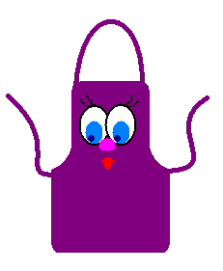

Приложение 1.
Модель фартука, имитирующая переднюю часть платья.
Пуговицы заменяет аппликация из отделочной ткани.
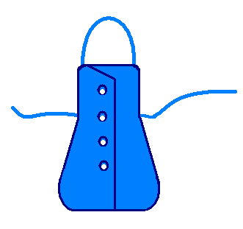
Фартук крепится на бретелях и пояса по линии талии.

Приложение 1.
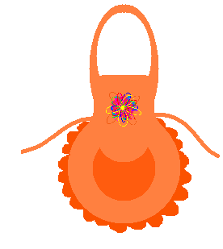
Модель фартука «Матрешка». С нагрудником, верхняя часть бретелей замкнута сзади.
Нижняя часть овальной формы, край фартука обработан рюшей, накладной карман и рюша выполнены из отделочной ткани.
На передней части нагрудника выполнена аппликация – цветок.

